malvaサッカースクール 相模原校
イオン相模原屋上会場 にて
2023年 6月 OPEN ！！
5月にスクール体験会を開催します！
何回受講しても全て無料！！

体験会の詳細は以下の通りになります。
【日程】
月曜日 ５月８日・15日・22日・29日
1対1＆ゲームクラス 16:00〜16:50 (50分) 定員16名 \1,200
Jr.1 (小学1,2年) 17:00〜17:50 (50分) 定員16名 \1,500
Jr.2 (小学3,4年) 18:00〜18:50 (50分) 定員16名 \1,500
Jr.3 (小学5,6年) 19:00〜19:50 (50分) 定員16名 \1,500
火曜日 5月9日・16日・23日・30日
上級者向けクラス（1,2年生） 16:00〜16:50 (50分) 定員16名 \1,200
Jr.1 (小学1,2年) 17:00〜17:50 (50分) 定員16名 \1,500
上級者向けクラス（3,4年生） 18:00〜18:50 (50分) 定員16名 \1,500
上級者向けクラス（5,6年生） 19:00〜19:50 (50分) 定員16名 \1,500
木曜日 5月11日・18日・25日・6月1日
1対1＆ゲームクラス 16:00〜16:50 (50分) 定員16名 \1,200
Jr.1 (小学1,2年) 17:00〜17:50 (50分) 定員16名 \1,500
Jr.2 (小学3,4年) 18:00〜18:50 (50分) 定員16名 \1,500
Jr.3(小学5,6年) 19:00〜19:50 (50分) 定員16名 \1,500
【クラス説明】
■1対1＆ゲームクラス 1対1とゲームを行います。原則技術練習は行いません。
■Jr,1,Jr2,Jr3→マルバの通常クラスになります。練習内容は、ボールコントロール、
1対1,ゲームのマルバのベーシックトレーニングを行います。
■上級者クラス→マルバの強化クラスを目指す方向けクラスです。原則入会希望者の条件はございません。練習内容は、ボールコントロール、1対1,ゲームを行います。
【受講料】5月は全て無料！
【お申込み】下記URL又は、QRコードよりお申込み下さい。 https://pro.form-mailer.jp/fms/6beb7d48283986

【持ち物】トレーニングシューズ・運動靴(スパイクは使用不可)・飲み物・各自必要な物
※ボールはこちらでご用意致します。
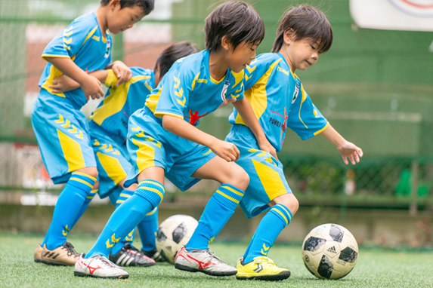
【お問合わせ】
yokohama@malva-fc.jp
☆malvaサッカースクールとは
☆malvaコーチングコンセプト
☆malvaサッカースクール輩出選手紹介

